***Tabla de Contenido***

Tabla de Contenido………………………………………………………………………….……1

Lab #1: Medidas de Seguridad……………………………………………………………………2

Lab #2: Pensamiento Científico……………………………………………………………..……5

Lab #3: Manejo e Interpretación de Datos……………………………...………………..………10

Lab #4: Ácidos y Bases…………………………………………………………………..………16

Lab #5: Unidades de Medida…………………………………………………………….………24

Lab #5: Modelos Moleculares…………………………………………………………………...32

Lab #6: Análisis de Biomoléculas………………………...…………………………..…………50

Lab #7: Uso del Microscopio……………………………………………………………………60

Lab #8: Estudio de la Célula……………………………………………………………………..74

Lab #9: Transporte de moléculas – Difusión y Osmosis……………………………………...…88

Lab #10: Función de Las Enzimas……………………………………………………...………101

UNIVERSIDAD INTERAMERICANA DE PUERTO RICO

Recinto Metropolitano

Laboratorio Biología 1103-Destrezas I. Sección 72755

Dr. José E. Martínez Ruiz MS; PhD

Laboratorio #10:

Procesos Enzimáticos en Diversas Variables

Noor Hasan (M00623858)

Amanda Rivera (M00633595)

Criselys Perez (M00631682)

Carla Ortiz (M00620703)

Fecha de experimento: 14 de abril de 2023

Fecha entrega de reporte: 19 de abril de 2023

1. **Título**  Procesos Enzimáticos en Diversas Variables
2. **Abstracto**

En el laboratorio, exploramos cómo funcionan las enzimas realizando diferentes actividades con ellas. Observamos su comportamiento en diferentes situaciones. Obtuvimos unos resultados que nos dejó saber que ​​la catalasa es una enzima importante para la reacción de degradación del peróxido de hidrógeno. Sin catalasa, el sustrato de peróxido de hidrógeno no se puede descomponer. Sin embargo, usar agua o sacarosa en lugar de catalasa no producirá burbujas, lo que significa que el peróxido de hidrógeno no se degradará. Entonces, en el efecto de la temperatura, para que haga burbujas con peróxido de hidrógeno pues necesitamos temperatura ambiental. De esta manera, el peróxido de hidrógeno puede descomponer el sustrato más rápido y crea muchas burbujas. Al efecto de la concentración enzimática, pues entre más concentración de enzima haya, más rápida será la reacción. Esto se debe a que hay más moléculas de enzima disponibles para interactuar con las moléculas de sustrato, lo que acelera la reacción. Finalmente, igual que la temperatura, va a ver un pH que será más efectivo al interactuar con la enzima. En este caso, fue el pH de 7, que nos resultó siendo el más efectivo con el peróxido de hidrógeno, ya que es un pH neutro.

1. **Introducción**

Las enzimas son aquellas sustancias que inducen, promueven y regulan una reacción sin formar parte del producto. Por ende, son sustancias reusables las cuales regulan las actividades fisiológicas, pero especialmente la energía o adenosina trifosfato (ATP) que genera usualmente una mitocondria en una célula. Cuando se habla de las enzimas nos referimos a que las enzimas se muestran como un conjunto de proteínas encargadas de realizar una función como agentes catalizadores. Hay que tener en cuenta que no todas las proteínas son enzimas. Esto quiere decir, que específicamente las enzimas catalizan, favorecen o aceleran reacciones químicas en una célula, siempre que sea termodinámicamente posible. Con un pH, temperatura y concentraciones balanceadas la enzima no se desnaturaliza, lo cual hace que cambie su estructura molecular. Recordemos que existen diferentes tipos de enzimas, por ende, hay diferentes funciones de las mismas. La temperatura desnaturaliza y aniquila a las células. El calor aumenta la velocidad de una reacción al permitir que los reactivos alcancen el estado de transición con mayor frecuencia, pero esto no funcionaría en los sistemas biológicos (Campbell, Biology in Focus 2019). Por ende, se puede decir que mientras más alta sea la temperatura, los organismos llevarán a cabo un proceso catalizador, este es un proceso por el cual una cataliza (enzima) acelera una reacción sin que la misma sea consumida. En este laboratorio, estaremos analizando las enzimas al exponerlas a unas variantes que se desplazaran específicamente en la sección de **IV. Metodología** de este informe. Este laboratorio será analizado en cuatro actividades: catalasa, temperatura, pH y concentración. Por consiguiente, observaremos sus cambios cualitativos y cuantitativos para así determinar su efecto y comportamiento ante estas variables.

**Objetivo:** El objetivo de este laboratorio es identificar datos cualitativos y cuantitativos en las cuatro actividades de uso de enzimas para así mostrar la relevancia de cada uno individualmente.

**Relevancia:** La relevancia de este experimento es el de analizar y tener en cuenta la importancia de las enzimas en el trabajo celular ya que estas son las encargadas de regular todos los procesos llevados a cabo por un transporte activo celularmente.

**Hipótesis**

1. **Catalasa:** El tubo #1 con catalasa y peróxido de hidrógeno va a reaccionar más.
2. **Temperatura:** El tubo #2 tendrá más reacción con la catalasa ya que usa una temperatura ambiente.
3. **Concentración:** El tubo #3 con mayor concentración va a producir una mejor reacción.
4. **pH:** El tubo #3 con el pH 11.0 tendrá mayor altura de burbujas por ende tendrá reacción ya que es alcalino
5. **Metodología**

Este experimento de laboratorio fue sobre las enzimas y los diferentes factores que pueden afectar la reacción enzimática. La primera actividad de este experimento fue observar y asignar roles a las diferentes partes de una reacción enzimática, que son el sustrato, la enzima y los productos. La reacción enzimática en este caso fue de degradación, en la que el sustrato se descompone en los productos. La segunda parte del experimento fue observar cómo la temperatura afecta una reacción enzimática. La tercera parte fue observar el efecto de alterar la concentración de la enzima. La parte final fue experimentar con diferentes pH para comprender cómo se afecta la reacción.

En la actividad de la catalasa, la enzima, que era el hígado, reaccionó con el sustrato peróxido de hidrógeno (H2O2) y creó agua y aire que aparecieron como burbujas en la reacción. El proceso incluyó el uso de tres tubos de ensayo para probar diferentes reacciones. Cada tubo de ensayo tenía marcas a 1 cm y 5 cm. El primer tubo de ensayo contenía catalasa hasta la primera marca y peróxido de hidrógeno hasta la segunda. El segundo tubo de ensayo contenía agua destilada hasta la primera marca y peróxido de hidrógeno hasta la segunda marca. El tercer tubo de ensayo contenía catalasa hasta la primera marca y solución de sucrosa hasta la segunda. Cada tubo de ensayo se mezcló bien y se dejó reaccionar durante 20 segundos antes de que las burbujas creadas se 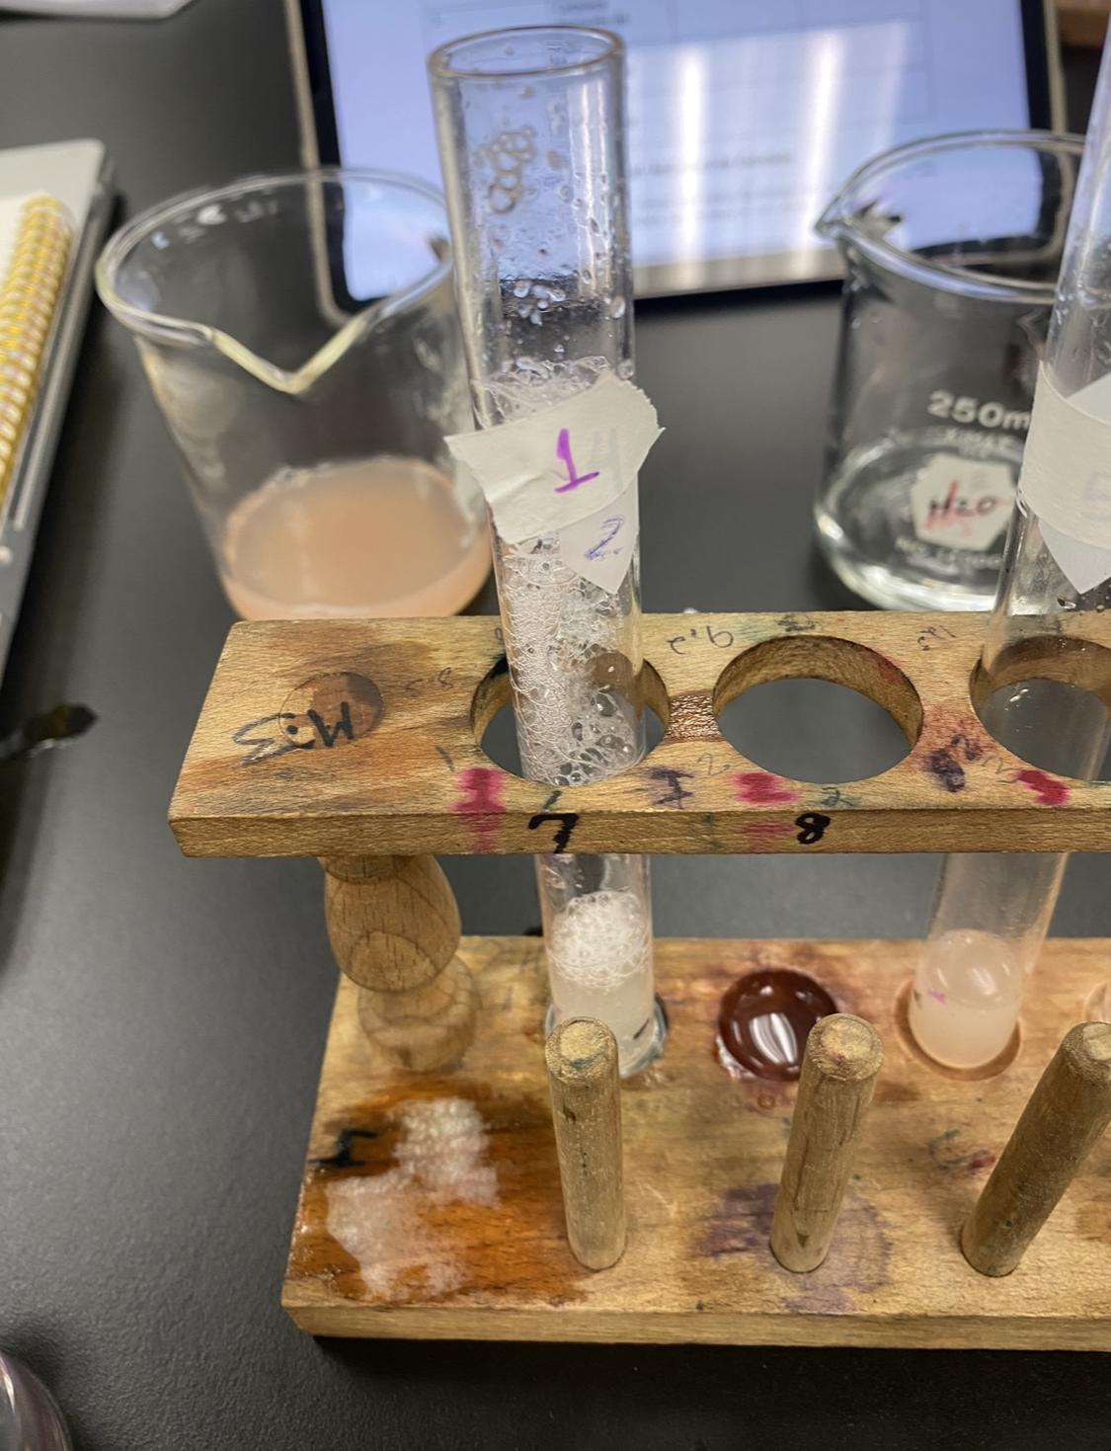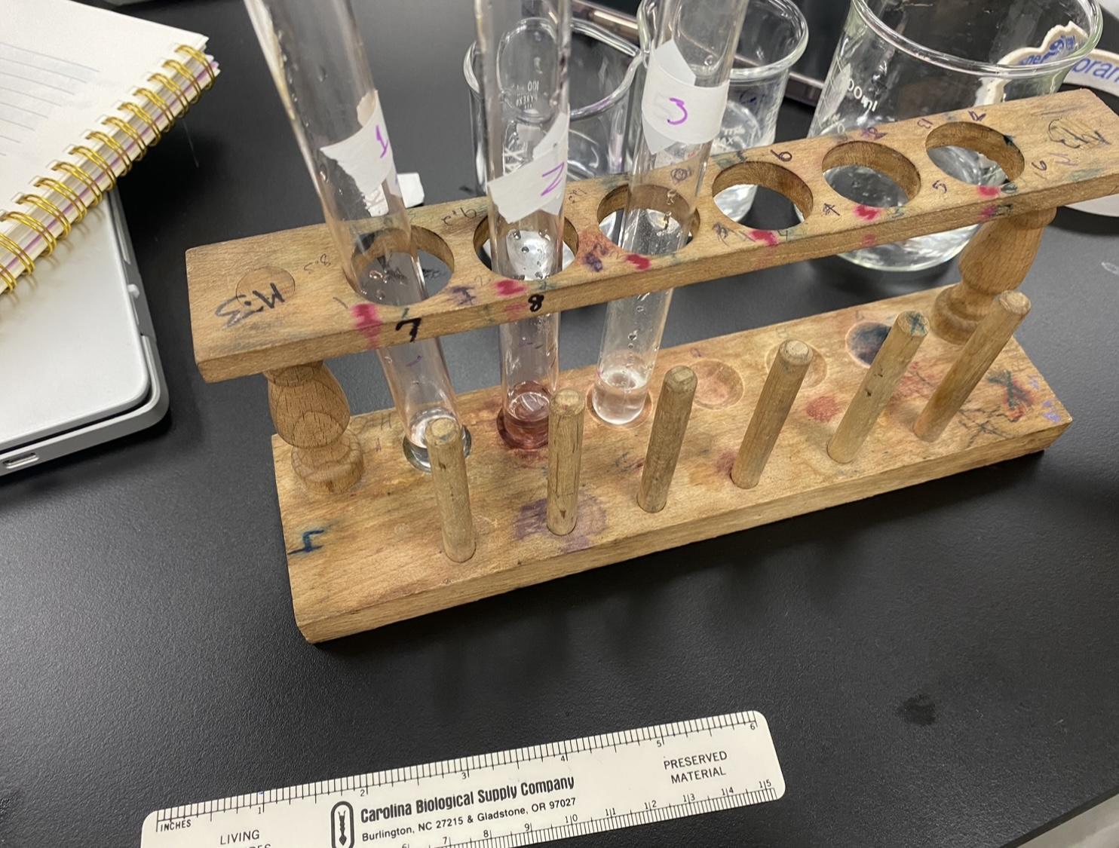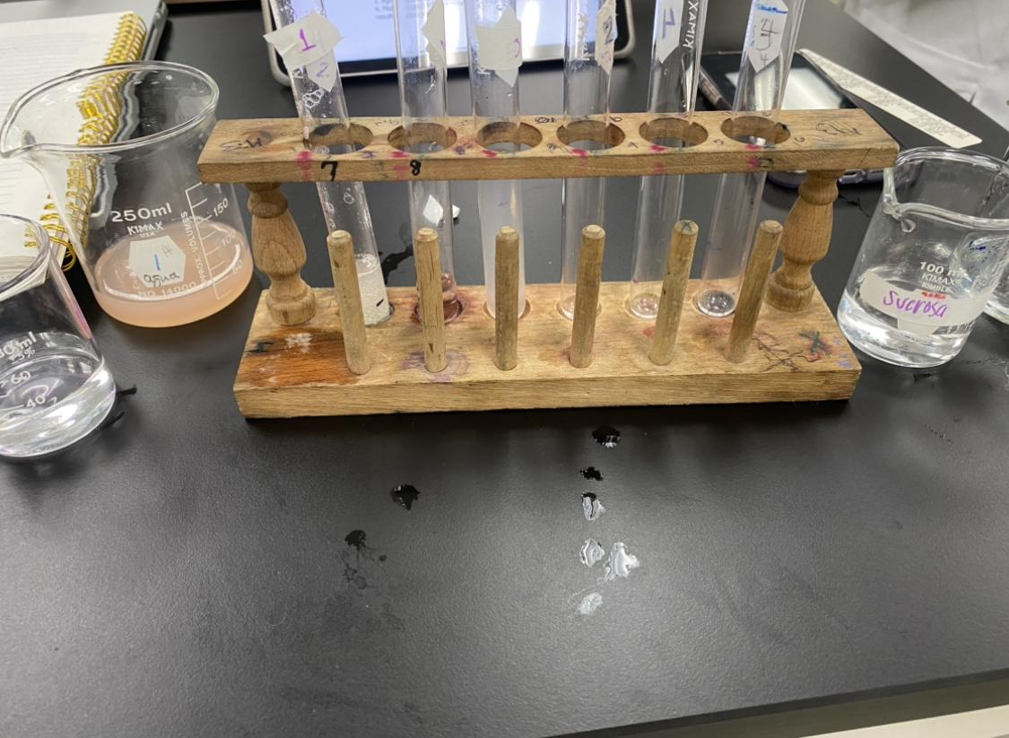midieran en mm y se anotarán en la tabla.

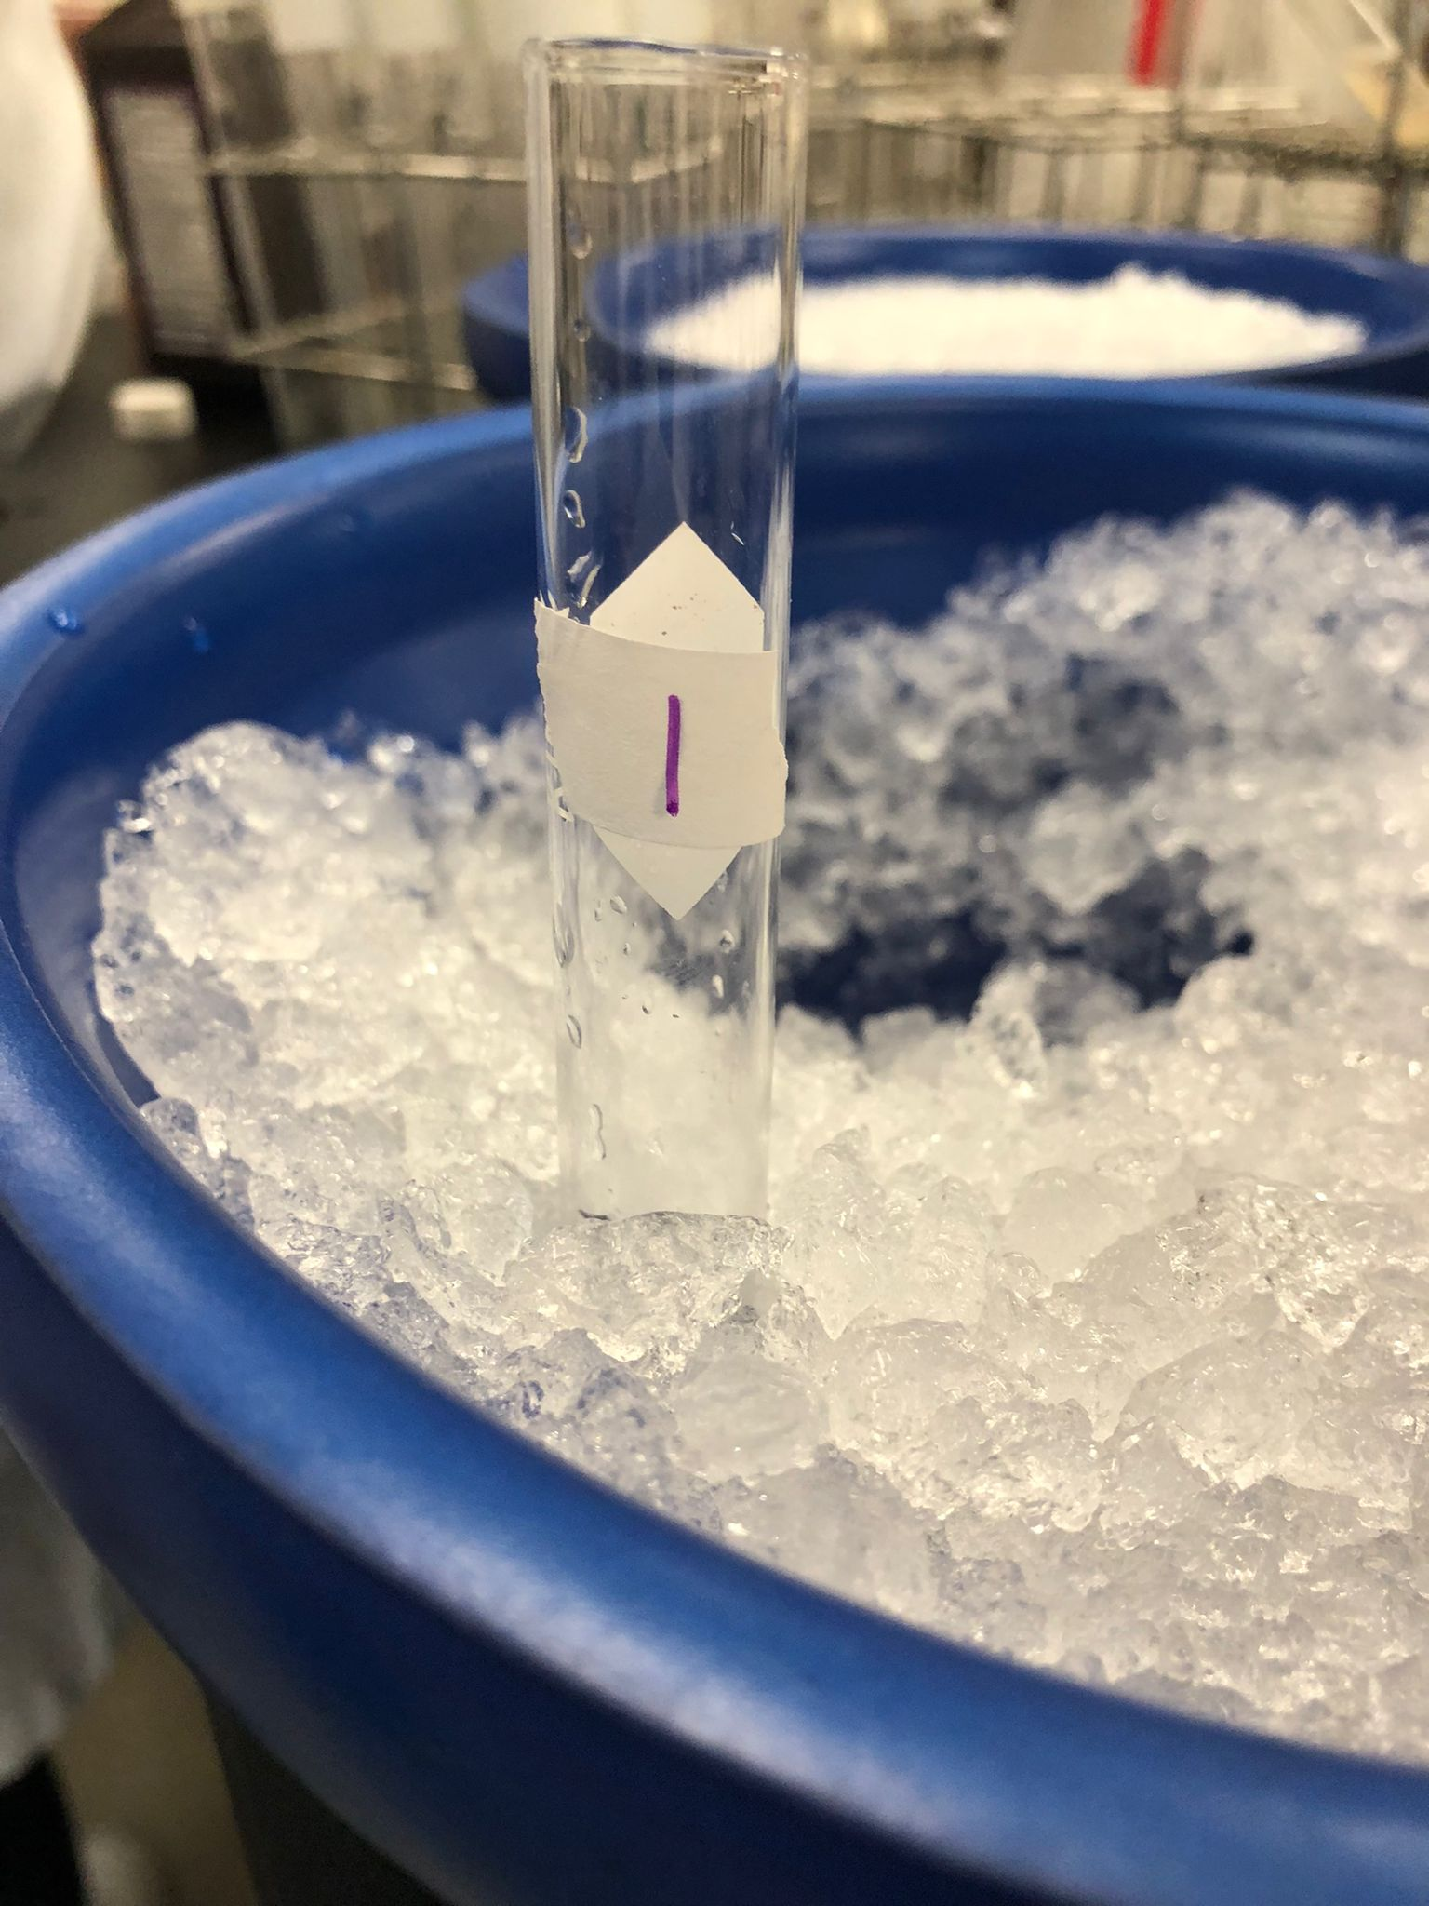La siguiente actividad fue sobre el efecto de la temperatura. En este proceso se utilizaron tres tubos de ensayo y se hizo una marca a 1 cm y 5 cm para cada uno. Cada tubo se llenó con la catalasa de hígado hasta la primera marca. Luego, un tubo se colocó en un vaso con hielo, uno se colocó en un baño de María y el último se colocó en agua hirviendo. Después de 15 minutos, se retiraron los tubos y se midió la temperatura de la catalasa con un termómetro. A continuación, se llenó con peróxido de hidrógeno hasta la segunda línea de cada tubo. Después de mezclar las sustancias, esperamos 20 segundos y luego medimos la altura de las burbujas como resultado de la reacción en mm. Esto se anotó en una tabla y se hizo un gráfico que demuestra los resultados.

La siguiente actividad consistía en cambiar la concentración de enzima para cada tubo de ensayo. Para los primeros dos tubos de ensayo, se hizo una marca a 1 cm y 5 cm. Para el tercer tubo de ensayo se hizo una marca a 3 cm y 7 cm. Para el primer tubo de ensayo, se llenó agua destilada hasta la primera línea y peróxido de hidrógeno hasta la segunda. El segundo tubo se llenó con catalasa de hígado hasta la primera línea y hasta la segunda marca con peróxido de hidrógeno. El tercer tubo se llenó con catalasa hasta la primera marca y peróxido de hidrógeno hasta la segunda. Después de reaccionar 20 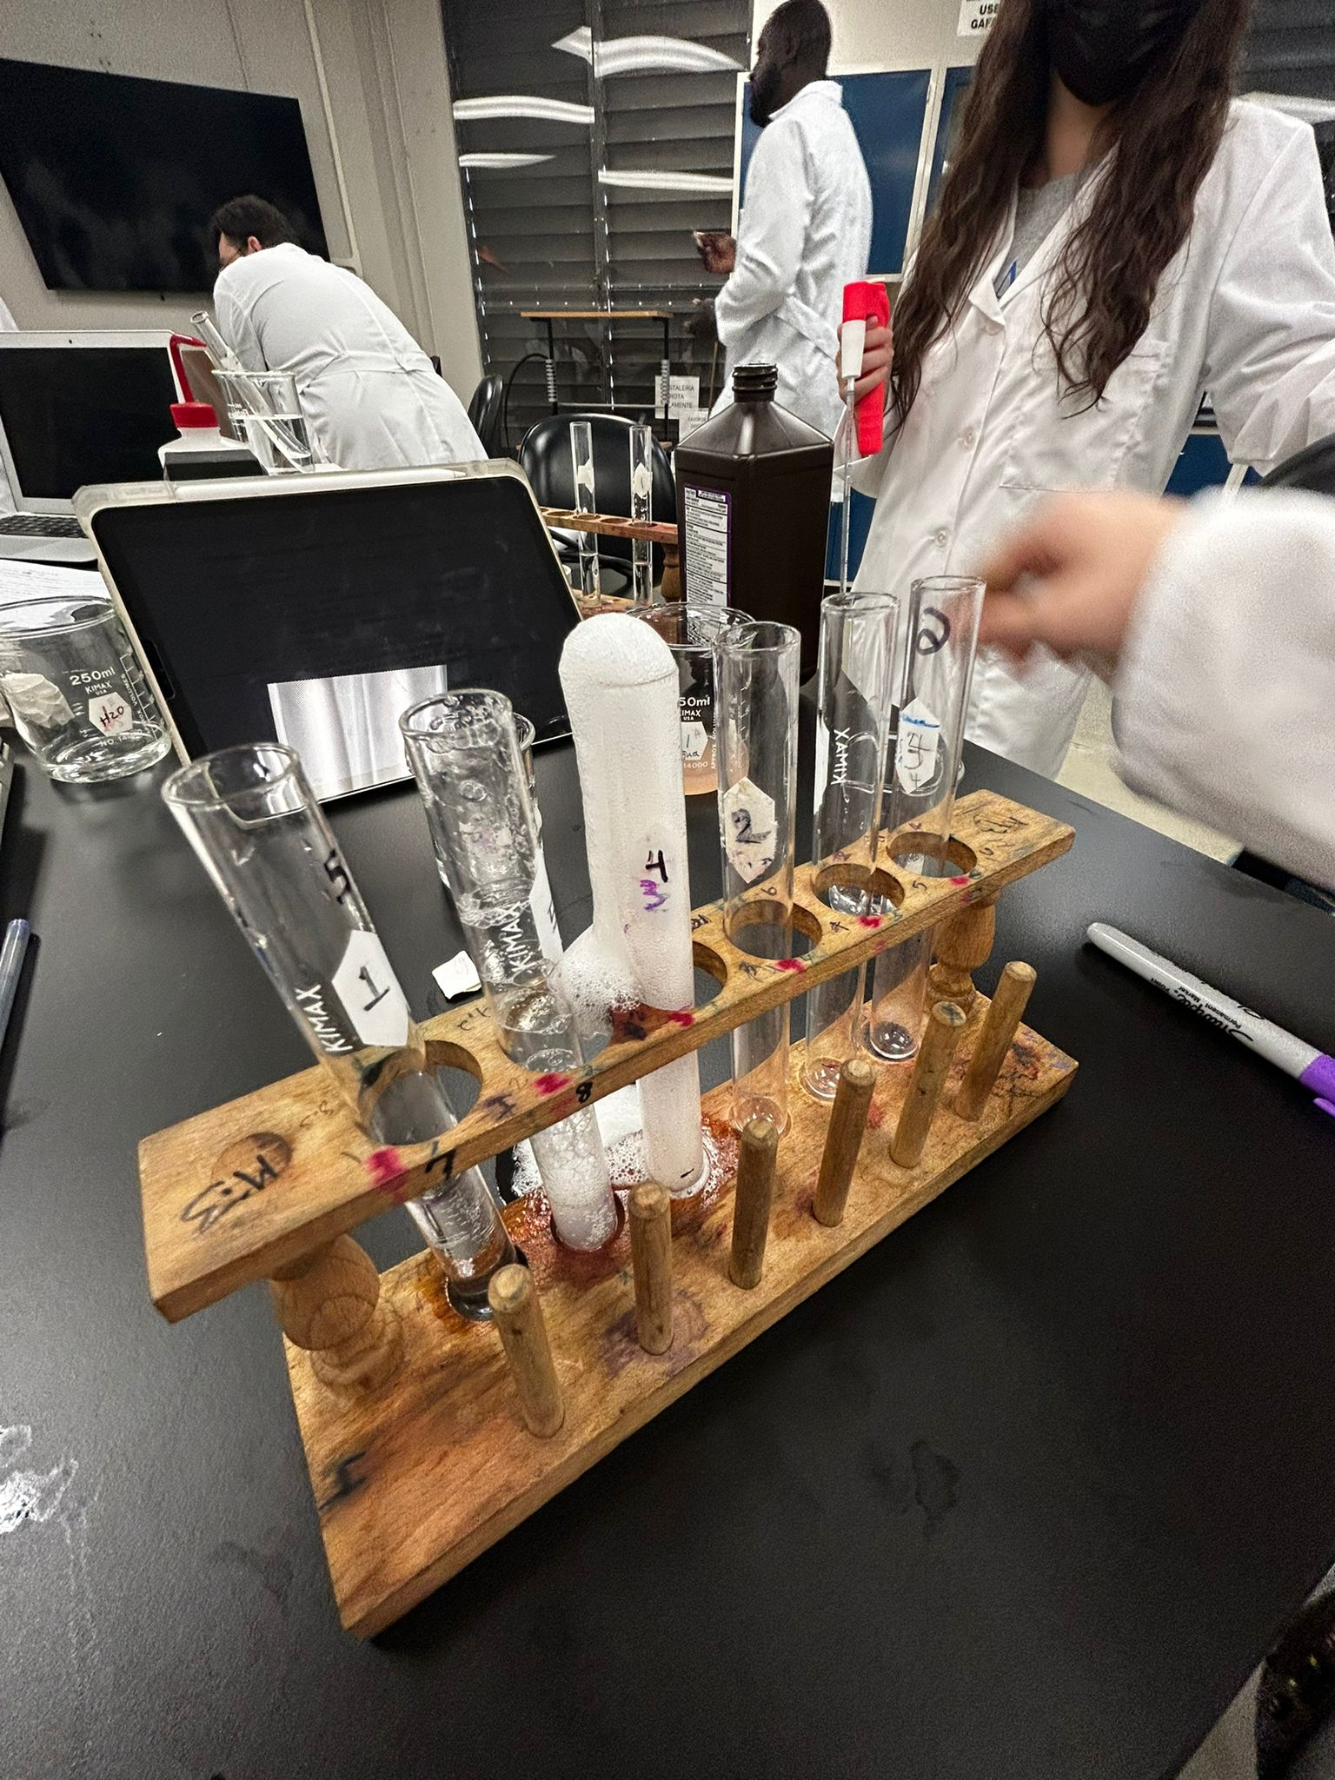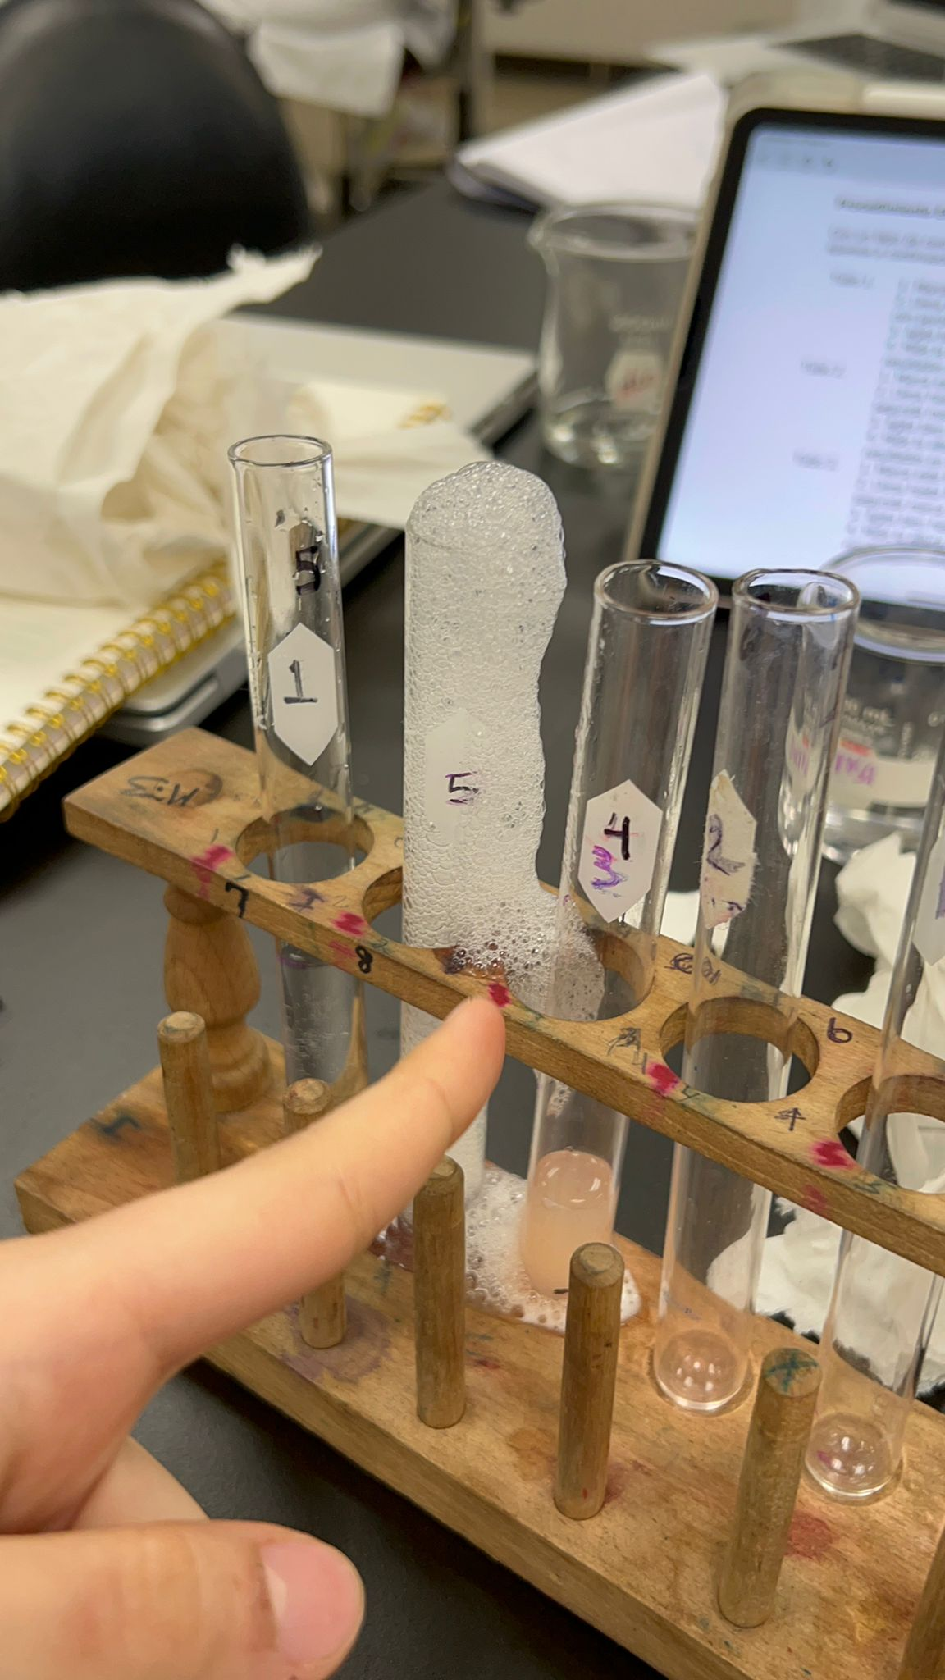segundos, las burbujas que se formaron se midieron en mm y se anotaron en una tabla.

La cuarta y última actividad incluía el efecto que un cambio en el pH puede tener sobre la reacción enzimática. La cuarta y última actividad incluía el efecto que un cambio en el pH puede tener sobre la reacción enzimática. Cada tubo se llenó hasta la primera marca con la catalasa. El primer tubo se llenó hasta la segunda marca con agua ajustada a pH 3, el segundo tubo con agua a pH 7 y el tercer tubo con agua a pH 11. El primer tubo se llenó hasta la segunda marca con agua ajustada a pH 3, el segundo tubo con agua a pH 7 y el tercer tubo con agua a pH 11. Luego, se agregó peróxido de hidrógeno a cada tubo hasta la tercera línea. Los tubos se dejaron reaccionar para 20 segundos y luego se midieron las burbujas en mm. Los datos se anotaron en una tabla y se hizo un gráfico para representar los datos.

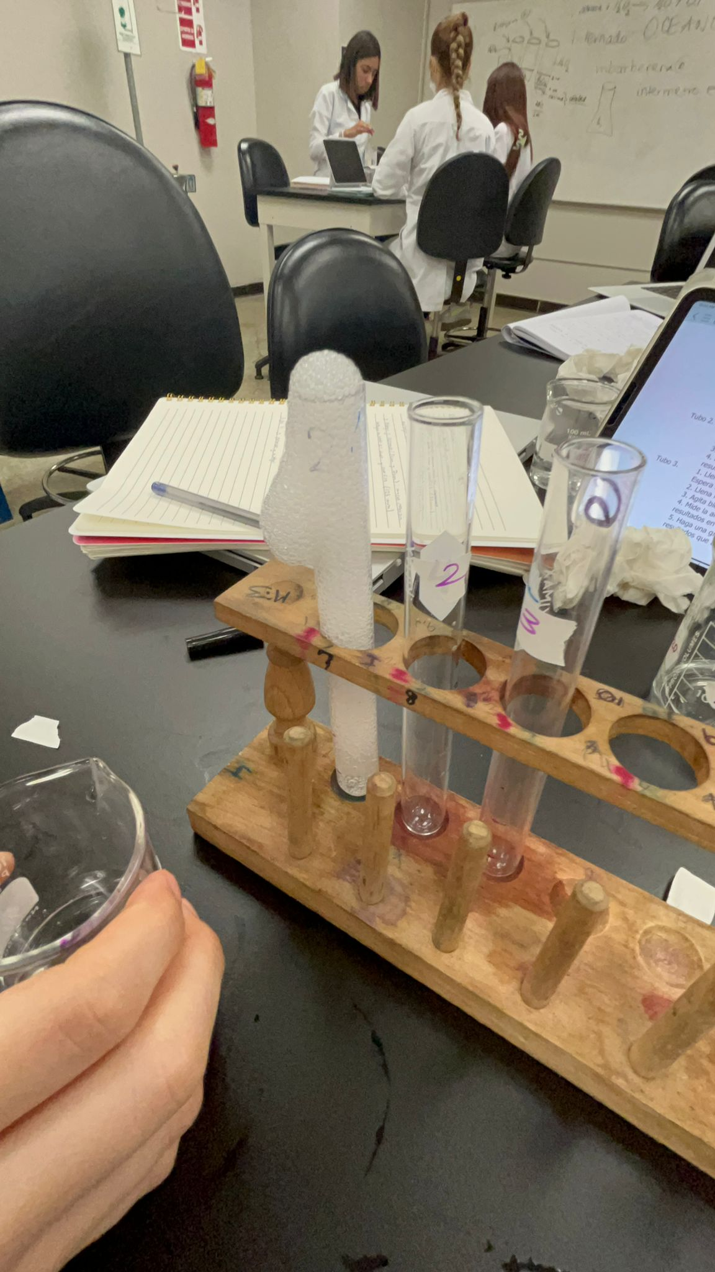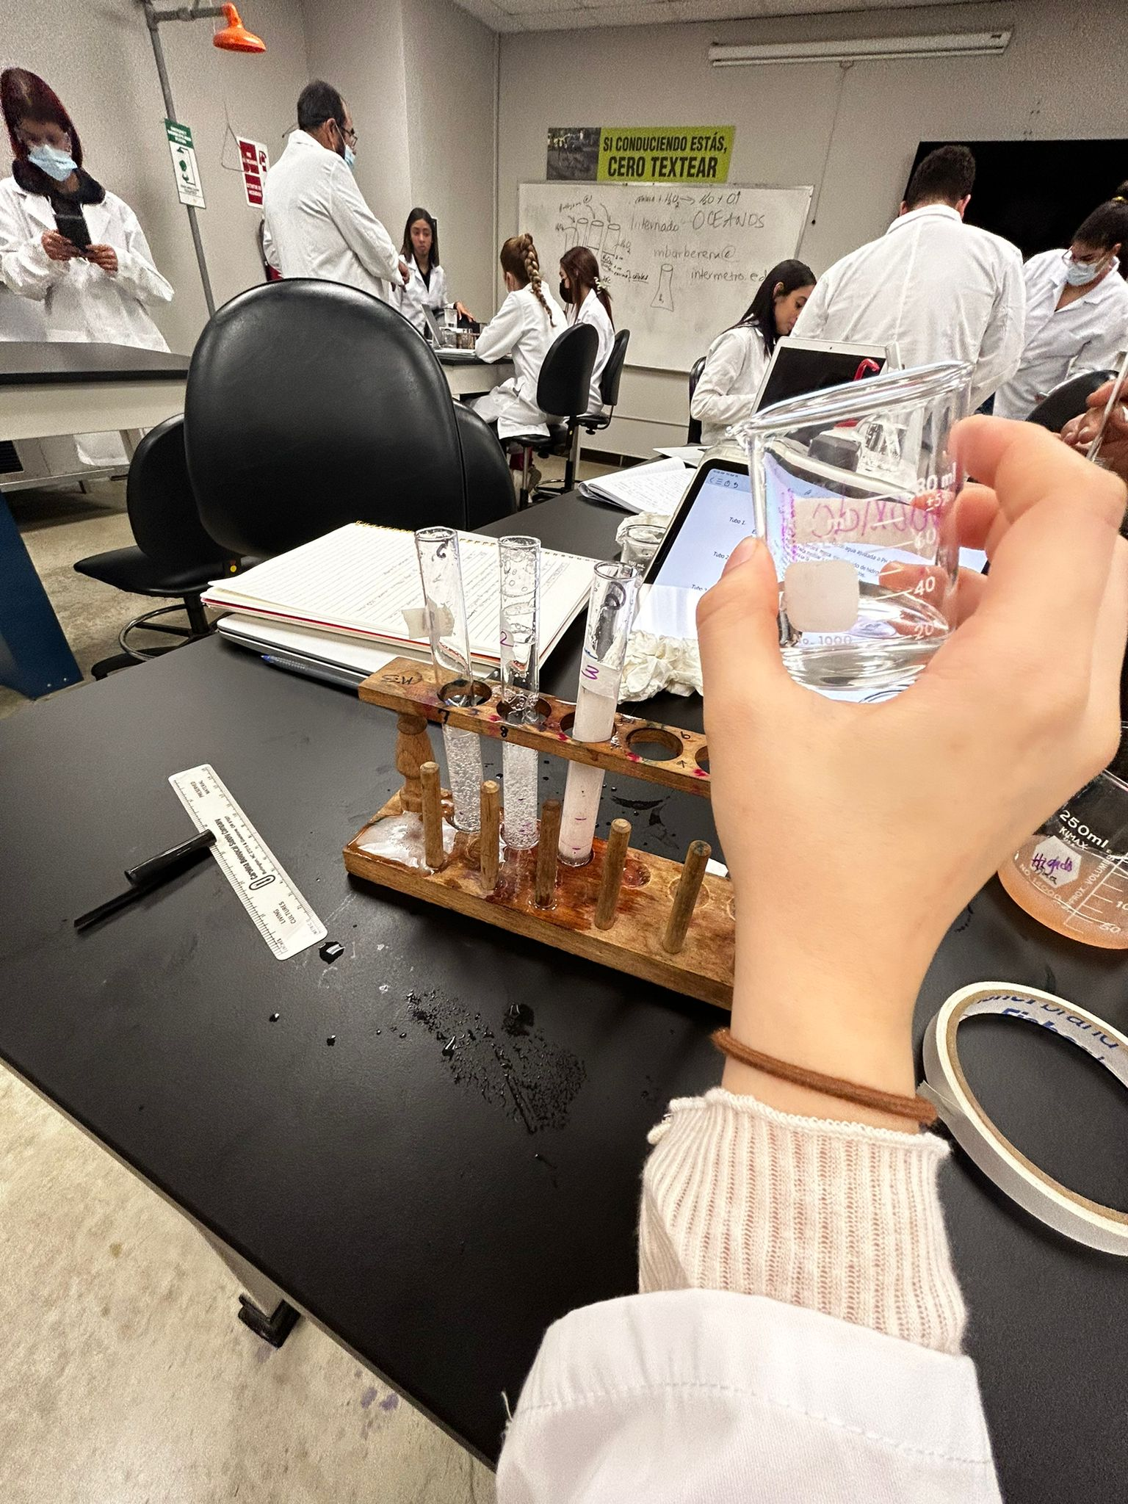

1. **Resultados**
2. **Tabla #1: Actividad de catalasa**

|  |  |  |  |
| --- | --- | --- | --- |
| Tubo | Contenido | Altura de columna de burbujas (mm) | Explicación |
| **1.** | **Catalasa Peróxido de Hidrógeno** | **95 mm** | **La catalasa de hígado tiene un sustrato de peróxido de hidrógeno, por eso hubo una fuerte reacción. La catalasa descompone el peróxido de hidrógeno en agua y oxígeno. Esto es lo que provocó la producción de burbujas (Brito et. al, 2017).** |
| **2.** | **Agua**  **Peróxido de Hidrógeno** | **No reacción** | **El agua y el peróxido de hidrógeno no reaccionaron. Esto se debe a que el agua no es una enzima que pueda catalizar la descomposición del peróxido de hidrógeno.** |
| **3.** | **Catalasa Solución de Sucrosa** | **No reacción** | **Al igual que ocurre con el agua, la solución de sucrosa no reacciona con el peróxido de hidrógeno, ya que no es una enzima capaz de reaccionar con ese sustrato.** |

1. **Tabla #2: Efecto de la Temperatura en la Actividad Enzimática**

|  |  |  |  |
| --- | --- | --- | --- |
| Tubo | Temperatura ºC | Altura de Burbujas (mm) | Explicación |
| **1.Refrigerador** | **7ºC** | **60 mm** | **Hay menos reacción a una temperatura más baja debido a que la pérdida de energía térmica hace que la reacción entre la catalasa y el peróxido de hidrógeno no suceda tan rápido. Por eso hay menos burbujas en comparación con la reacción a temperatura ambiente (Smith, 2017).** |
| **2.Incubadora** | **25ºC** | **103 mm** | **La reacción enzimática produjo la mayor cantidad de burbujas a esta temperatura ya que está a temperatura ambiente, que es la temperatura natural a la que ocurre esta reacción de catalasa en el cuerpo humano. Esto significa que es la temperatura óptima para que la enzima reacciona con el peróxido de hidrógeno (Smith, 2017).** |
| **3.Agua hirviendo** | **65ºC** | **No reacción** | **Poner la catalasa en agua hirviendo hace que no se produzca la reacción ya que el aumento de temperatura más allá del punto óptimo (que es la temperatura ambiente) hace que la enzima se desnaturaliza (Smith, 2017).** |

**Gráfica #1: Efecto de la Temperatura en la Actividad Enzimática**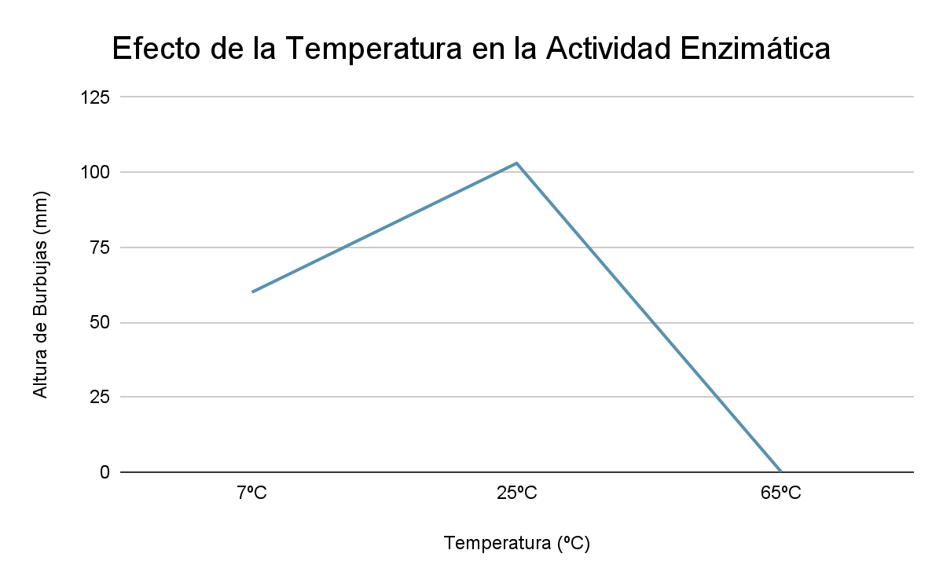

1. **Tabla #3: Efecto de la Concentración en la Actividad Enzimática**

|  |  |  |  |
| --- | --- | --- | --- |
| Tubo | Cantidad de Enzima | Altura de Burbujas (mm) | Explicación |
| **1.** | **Ninguna** | **No reacción** | **La ausencia de enzimas y solo el agua de reacción con peróxido de hidrógeno no produce burbujas, ya que esas son dos sustancias que no demostrarán una reacción catalizada intensificada. Esto se debe a que el agua no es una enzima que pueda catalizar el peróxido de hidrógeno.** |
| **2.** | **1 cm** | **85 mm** | **Una reacción con una menor concentración de catalasa produjo una reacción intensa, pero menos intensa en comparación con la reacción que contenía una mayor concentración de catalasa (McMurry et al.).** |
| **3.** | **3 cm** | **105 mm** | **Una mayor concentración de una enzima creará una reacción y una degradación más rápidas del sustrato a sus productos. Esto se debe a que hay más moléculas de la enzima para reaccionar con las moléculas del sustrato (McMurry at al.).** |

1. **Tabla #4: Efecto del PH en la Actividad Enzimática**

|  |  |  |  |
| --- | --- | --- | --- |
| Tubo | pH | Altura de Burbujas (mm) | Explicación |
| **1.** | **3** | **80 mm** | **Se producen menos burbujas en la reacción de pH 3 debido a que está a un pH más bajo que el pH óptimo de 7. La catalasa que reacciona en un pH demasiado ácido provoca la desnaturalización y, por lo tanto, que la reacción no suceda (UKEssays, 2018).** |
| **2.** | **7** | **120 mm** | **Hay la mayor producción de burbujas en esta reacción porque se lleva a cabo en el nivel de pH óptimo para que la catalasa reaccione con el peróxido de hidrógeno. Un pH de 7 es óptimo para que se lleve a cabo la reacción (UKEssays, 2018).** |
| **3.** | **11** | **90 mm** | **Las burbujas producidas no son tan altas como en la reacción de pH 7, porque un ambiente más básico para la reacción puede causar una desnaturalización que puede dificultar que la enzima reacciona con el sustrato (UKEssays, 2018).** |

**Gráfica #2: Efecto del PH en la Actividad Enzimática**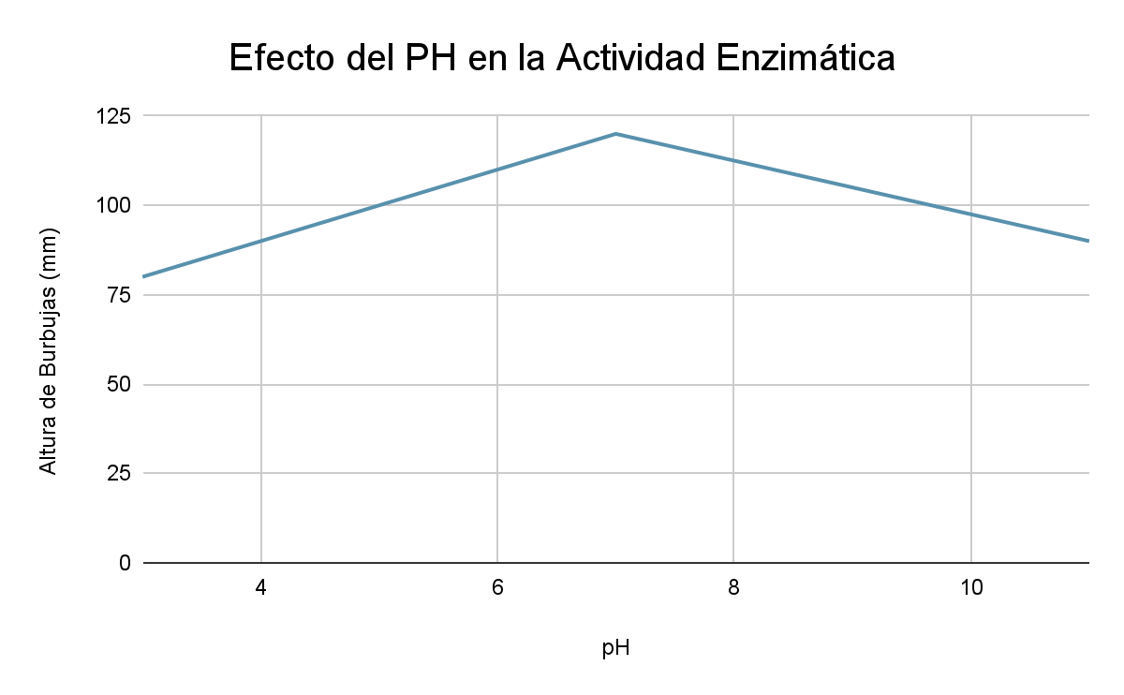

1. **Tabla #5: Comparación de los Factores que Afectan la Actividad Enzimática**

|  |  |  |
| --- | --- | --- |
| Factor | Promueve Actividad Enzimática | Inhibe Actividad Enzimática |
| **Especificidad de la Enzima** | **El uso de catalasa como enzima para catalizar la reacción de degradación del peróxido de hidrógeno es importante para el éxito de la reacción, ya que la catalasa es la enzima necesaria para el sustrato de peróxido de hidrógeno.** | **El uso de agua o solución sucrosa en lugar de catalasa no producirá una reacción, ya que no aparecerán burbujas, lo que significa que el peróxido de hidrógeno no puede degradarse con esas enzimas.** |
| **Temperatura** | **La temperatura óptima para una reacción de catalasa y peróxido de hidrógeno es la temperatura ambiente, que es de 25ºC. Esto producirá la mayor cantidad de burbujas, lo que significa que el sustrato puede descomponerse en agua y oxígeno a esa temperatura más rápido.** | **Las temperaturas de 65ºC o 7ºC harán que la reacción sea más lenta o no suceda. Esto se debe a que una temperatura demasiado alta puede provocar la desnaturalización y una temperatura demasiado baja puede provocar que no haya suficiente energía térmica para que se produzca la reacción.** |
| **Concentración de la Enzima o de Sustrato** | **Mayor concentración de catalasa provocó la reacción más rápida y más producción de burbujas. Esto se debe a que hay más moléculas de la enzima disponibles para reaccionar con las moléculas del sustrato, lo que acelera la reacción.** | **No usar catalasa y usar agua en su lugar no producirá ninguna reacción. Una concentración más baja de catalasa en la reacción provocará una reacción más pequeña, ya que hay menos moléculas de la enzima en comparación con la reacción de la concentración más alta.** |
| **PH** | **Al igual que la temperatura, existe un pH óptimo para la reacción. Un pH de 7 producirá la mayor cantidad de burbujas, ya que ese pH es el ambiente más natural para que la catalasa reaccione con el peróxido de hidrógeno.** | **Un pH de 3 u 11 no produce una buena reacción, en comparación con una reacción con un pH de 7. Un ambiente demasiado ácido o básico puede dificultar la reacción ya que la enzima o el sustrato pueden desnaturalizarse y hacer que la reacción no se lleve a cabo. suceder.** |

1. **Conclusión**

Podemos concluir con esto que en el primer experimento con el factor de la Catalasa el tubo #1 peróxido de hidrógeno reacciona más; con esto podemos confirmar nuestras hipótesis sobre este primer experimento. Para el segundo estuvimos midiendo la temperatura, en la cual el tubo que más reaccionó es #2 la cual había sido agua a temperatura ambiente, igual aquí confirmamos nuestra hipótesis para este experimento. Para el tercero, que fue sobre la concentración de la catalasa en la reacción, el tubo #3 de más concentración fue más efectivo, confirmando nuestra hipótesis. Para el cuarto experimento estuvimos utilizando diferentes niveles de pH en el cual tuvo reacción más eficaz fue el tubo #2 con pH de 7.

1. **Referencias**
2. Brito R., Fábregas L., González L., Jesús G., Torres E. (2017) 4ta ed. *Manual de Laboratorio Biología 1103: Laboratorio de Destrezas de Biología I*
3. Smith B. (2018) *How Does Temperature Affect Catalase Enzyme Activity?* sciencing.com <https://sciencing.com/characteristics-catalase-enzyme-14627.html>
4. URRY. *Campbell Biology in Focus*. Second ed., *Introduction to Metabolism*, PEARSON, 2019.
5. McMurry J., Ballantine D., Hoeger C., Peterson V. (2017) *Fundamentals of General Organic and Biological Chemistry*, 8th ed., *Factors that affect enzymatic activity*, Pearson
6. UKEssays. (2018). *The Effect of pH on Catalase Activity*. https://www.ukessays.com/essays/biology/the-effect-of-ph-on-catalase-activity.php?vref=1

RUBRICA PARA LA EVALUACIÓN DE LOS INFORMES DE LABORATORIO

Biol 1103- Sec: _72755_

Noor Hasan (M00623858)

Criselys Perez (M00631682) 9/10

Amanda Rivera (M00633595)

Carla Ortiz (M00620703)

Profesor: José E. Martínez Ruiz, MS; MS; PhD

|  |  |  |  |  |  |  |  |  |  |  |  |
| --- | --- | --- | --- | --- | --- | --- | --- | --- | --- | --- | --- |
| Puntuación | | **5** | | **4** | | **3** | | **2** | | **1** | **Total/5** |
| Organización | | Informe cumple con los criterios de entrega | | Informe cumple con el 75% de los criterios de entrega | | Informe cumple con el 50% de los criterios de entrega | | Informe cumple con al menos el 25% de los criterios de entrega | | Informe no cumple con los criterios de entrega o al menos con menos del 15% | 4 |
| Identificación del archivo a ser enviado | | Esta debidamente identificado | | Cumple con un 75% de la información requerida | | Cumple con un 50% de la información requerida | | Cumple con un 25% de la información requerida | | No cumple con la información requerida | | 5 |
| Título del experimento | | Es original y describe los resultados del experimento | | Es original pero no describe los hallazgos del experimento | | No es apropiado | | Utiliza el nombre del experimento como título | | No tienen Titulo | 4 |
| Abstracto | | Describe los aspectos más importantes del experimento | | Describe los resultados del experimento | | Describe la metodología del experimento | | Llega a conclusiones del experimento | | No tiene Abstracto | 4.5 |
| Introducción | | | El informe destaca la importancia de la investigación:   1. objetivos claramente definidos 2. Hipótesis debidamente redactada. 3. Citas bibliográficas en el formato de “CSE” debidamente redactas con las referencias | | El informe destaca el 75% de la importancia de la investigación.   1. objetivos están parcialmente definidos. 2. Hipótesis es apropiada, pero mal redactada. 3. Citas bibliográficas no en el formato de “CSE” | | El informe destaca el 50% de la importancia de la investigación   1. Los objetivos no están definidos. 2. La Hipótesis no es apropiada, pero está bien redactada. 3. Citas bibliográficas no coinciden con las Ref. | | El informe destaca parcialmente (25%) la importancia de la investigación   1. Los objetivos están incompletos. 2. Redacción de la hipótesis no describe lo que se desea probar. 3. Tiene citas bibliográficas, redacción incorrecta. | | El informe no destaca la importancia de la investigación.   1. objetivos no están presente. 2. No tienen Hipótesis. 3. No tiene Citas Bibliográficas. | 4.5 |
| Metodología | | Cumple con el formato establecido y describe los materiales y equipos a utilizarse | | Cumple con el 75% formato establecido describe los materiales y equipos a utilizarse | | Cumple con el 50% del formato establecido y describe los materiales y equipos a utilizarse | | No cumple con el formato establecido y no describe los materiales ni los pasos. | | No tienen metodología. | 4.5 |
| Resultados | | Están debidamente identificados, utiliza tablas y gráficas y explica los procedimientos estadísticos de estar presentes. | | Están parcialmente identificados, utiliza tablas y gráficas, pero no los identifica ni los explica. No presenta los procesos matemáticos o estadísticos. | | Algunos resultados están presentes y otros no. El uso de tablas y graficas no son los adecuados para sus datos. | | Los resultados no están tabulados y están incompletos. | | No tiene resultados | 4.5 |
| Conclusión | | Llega a una conclusión apoyados en sus datos y hace referencia a los mismos | | Llega a una conclusión sin tomar en consideración sus datos. | | Las conclusiones que presenta no están en acordes con los datos que tiene. | | Las conclusiones que presenta no explican el problema a demostrar | | No tiene conclusiones | 4.5 |
| Referencias | | Tiene las referencias en el formato o estilo apropiado con sus citas bibliográficas (CSE) | | Tiene las referencias en el formato correcto, pero sin citas bibliográficas | | Tiene las referencias redactadas de forma incorrecta con sus citas bibliográficas. | | Tiene las referencias redactadas de forma incorrecta sin sus citas bibliográficas. | | No tiene referencias ni citas bibliográficas. | 5 |
| Apéndice | | Tiene, debidamente identificado y con los archivos debidamente identificados | | Tiene apéndice, con datos, pero no identificados. Mas o menos un 75% de estos | | Tiene apéndice, con datos, pero no identificados | |  | | No tiene Apéndice | N/A |
| TOTAL, de partes 10 | |  | |  | |  | |  | |  | 40.5/45  =90% |

Instrucciones: Cada informe de laboratorio que se ha de enviar este debe de cumplir con el documento de como redactar correctamente un Informe de Laboratorio. Por lo tanto, utilizando ese archivo, usted vera si su informe cumple con esas indicaciones. Por lo tanto, esta rúbrica, que fue desarrollada utilizando el documento de redacción de un Informe de laboratorio, usted utilizara la misma para hacer una preevaluación y ver si su escrito cumple con las debidas partes de un informe. Marque las que apliquen y luego la han de colocar en la parte de Apéndice del trabajo escrito, debidamente completada. Todo informe de lab debe de tener esta rúbrica llena y con los nombres de cada uno de los componentes de la mesa

Resultados en esta parte ustedes deben de incluir los datos obtenidos en su experimento y los datos de los demás estudiantes. Es responsabilidad de cada grupo recolectar los datos de sus compañeros, de forma tal que cada mesa tenga los resultados de cada una de las experiencias del laboratorio. Independientemente de que su mesa no haya hecho la experiencia de lab.